Communiqué aux médias
Journée suisse du Bétail Bio à Landquart: un programme varié
Pour la troisième fois, tout le secteur suisse du bétail bio se retrouve le 4 mai 2023 pour échanger, discuter et apprendre. Le FiBL est coorganisateur de la manifestation. Au cours de cette journée, 16 postes thématiques seront abordés, autour de l’élevage bovin, des petits ruminants, de la volaille, des chevaux et des abeilles. Le programme prévoit également un podium sur l’alimentation des ruminants.
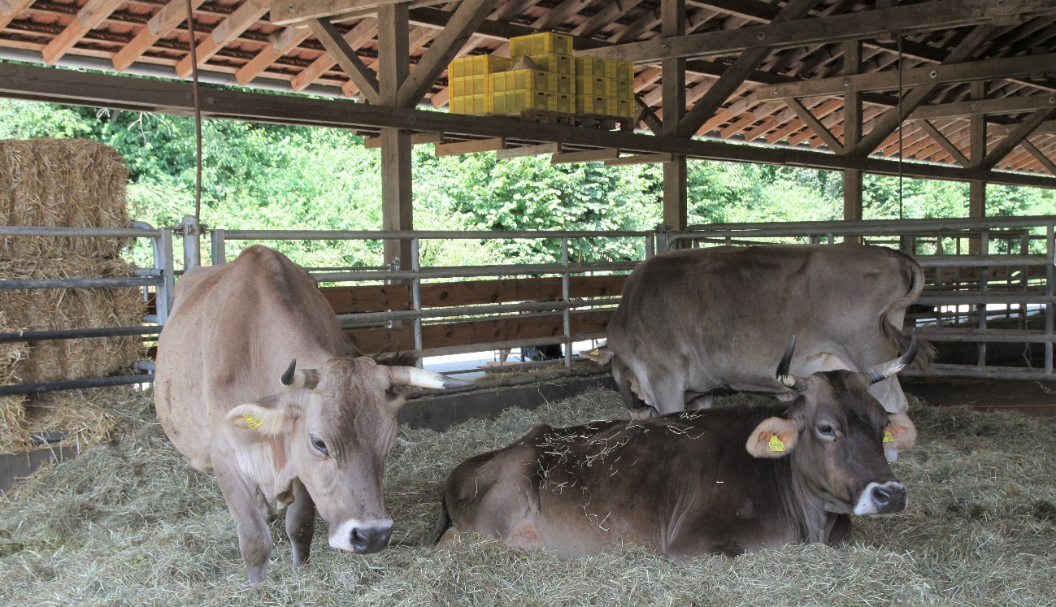
(Frick, 27.04.2023) L’objectif des postes thématiques est de transmettre des connaissances pratiques sur les principaux sujets. Ils aborderont la question de l’alimentation, de l’engraissement, de l’élevage respectueux, du bien-être et de la santé des animaux, des méthodes de sélection, des cultures fourragères et de la gestion des engrais de ferme. Une cinquantaine de spécialistes en pratique, conseil et recherche interviendra pour transmettre des connaissances autour de ces sujets et répondre aux questions. Pour les visiteuses et visiteurs de Suisse romande et du Tessin, le CO propose des visites guidées avec traduction en français et en italien. Les adaptations des directives sur l’alimentation des ruminants ont alimenté les conversations ces dernières années. Deux agriculteurs bio des Grisons débattront de la mise en œuvre de ces directives dans le cadre d’un podium. Vous trouverez le programme dans le lien ci-dessous.
Accueil dans trois fermes
Trois exploitations fascinantes ouvrent leurs portes pour la journée du Bétail Bio: la première est la ferme du Rütihof, une exploitation Bourgeon et Demeter avec 55 hectares de surface utile et 5,5 hectares de surface de promotion de la biodiversité, élevant des vaches à lait, des chevaux et des petits ruminants. La deuxième ferme est celle du Plantahof, centre de conseil et de formation en agriculture possédant 60 hectares de surface utile. La troisième ferme à accueillir, cette année, des visiteurs dans le cadre de la journée du Bétail Bio, est la ferme Biohof Campania. Cette exploitation de 27 hectares concentre essentiellement son activité sur la production d’œufs et l’élevage allaitant. Des navettes assureront la liaison entre ces trois sites.
De nombreux partenaires engagés
La troisième journée suisse du Bétail Bio est organisée par l’Institut de recherche de l’agriculture biologique FiBL, Bio Grischun et les trois exploitations de Plantahof, Rütihof et Biohof Campania. Le principal sponsor soutenant l’événement est Coop, auquel se sont associés Bio Inspecta, la Banque alternative suisse, la fondation Stiftung Soliva et l’office de l’agriculture et de la géoinformation du canton des Grisons. Vingt organisations partenaires issues de tout le secteur exposeront également à cette occasion.
Contacts
- David Herrmann, Responsable Centre de presse Bio Suisse
Tél +41 (0)61 204 66 46, david.herrmann@bio-suisse.ch
- Seraina Siragna, Porte-parole, FiBL Suisse
Tél +41 62 865 63 90, courriel seraina.siragna@fibl.org
Ce communiqué aux médias sur Internet
Vous trouverez ce communiqué avec des illustrations sur internet ici: www.fibl.org/fr/infotheque/medias.html.
À propos du FiBL
L’Institut de recherche de l’agriculture biologique FiBL est l’un des principaux instituts mondiaux de recherche en agriculture biologique. Les points forts du FiBL sont la recherche interdisciplinaire, l’innovation en collaboration avec les agricultrices et les agriculteurs et le secteur alimentaire ainsi que la rapidité du transfert de connaissances. Le groupe FiBL se compose actuellement du FiBL Suisse (fondé en 1973), du FiBL Allemagne (2001), du FiBL Autriche (2004), de l’ÖMKi (Institut hongrois de recherche en agriculture biologique, 2011), du FiBL France (2017) et du FiBL Europe (2017), qui représente les cinq instituts nationaux. Sur ses différents sites, le groupe compte au total quelque 350 collaboratrices et collaborateurs. www.fibl.org

